ICS 67.080.20
B 31
团 体 标 准

T/CAI xxx-2021
地理标志产品 武穴佛手山药
Product of geographical indication- Wuxue Bergamot yam
(征求意见稿）

2021-xx-xx 发布 2021-xx-xx 实施

中国农业国际合作促进会 发 布

前 言
本文件按照GB/T 1.1-2020《标准化工作导则 第1部分：标准化文件的结构和起草规则》的规定起草。
本文件的附录A为规范性附录，附录B为资料性附录。
本文件由武穴市农业技术推广中心提出。
本文件由中国农业国际合作促进会归口。
本文件起草单位：武穴市农业技术推广中心。
本文件主要起草人：王二军、潘鑫。

地理标志产品 武穴佛手山药

范围
本文件规定了地理标志产品武穴佛手山药的术语和定义、地理标志保护范围、要求、检测方法、检验规则、标识、包装、运输、贮存。
本文件适用于地理标志产品武穴佛手山药系列产品。

规范性引用文件
下列文件对于本文件的应用是必不可少的。凡是注日期的引用文件，仅所注日期的版本适用于本文件。凡是不注日期的引用文件，其最新版本（包括所有的修改单）适用于本文件。
GB/T 191 包装储运图示标志
GB 2762 食品安全国家标准食品中污染物限量
GB 2763 食品安全国家标准食品中农药最大残留限量
GB 3095 环境空气质量标准
GB 3838 地表水环境质量标准
GB 5009. 3 食品安全国家标准食品中水分的测定
GB 5009. 5 食品安全国家标准食品中蛋白质的测定
GB 5009. 7 食品安全国家标准食品中还原糖的测定
GB 5009. 9 食品安全国家标准食品中淀粉的测定
GB 5084 农田灌溉水质标准
GB 7718 食品安全国家标准 预包装食品标签通则
GB 15618 土壤环境质量标准
GB/T 17924 地理标志产品 标准通用要求
NY/T 1276 农药安全使用规范
《定量包装商品计量监督管理办法》国家质量监督检验检疫总局令〔2005）第75号

术语和定义
下列术语和定义适用于本文件。

武穴佛手山药 Wuxue Bergamot yam
在地理标志保护范围内种植，符合本文件规定的武穴当地种植的佛手山药。

地理标志产品保护范围
武穴佛手山药产地范围为武穴市的梅川镇、余川镇境内，地理坐标为东经115°22′~115°49′，北纬29°50′~ 30°13′，见附录A。

自然环境

气候
亚热带季风性湿润气候，年均气温≥10℃，年均日照时数为1913.5h，年平均气温16.8℃，年平均降水量为800mm～1500mm。

土壤
产区土壤pH 值6.0~6.5左右，土层深厚，土质疏松，有机质含量为6.5% ~7%，适于须根系作物生长。

要求

品种
选用适宜本地种植的佛手山药品种。

栽培管理要求
栽培管理见附录B。

感官要求
形状如掌。块茎扁且有皱褶，表皮呈浅黄色，皮薄，毛孔平实，组织细密，肉质嫩白，粘液质丰富，煮熟后，口感滑爽，咀嚼无木质纤维渣。

理化要求
理化指标应符合表1的规定。
表1 理化指标
项目 | 指标
水分/% ≤ | 70
淀粉/% ≥ | 18
还原糖/% ≥ | 0.3
粗蛋白/% ≥ | 2.0
单个块茎重/g ≥ | 150

安全卫生要求
污染物限量应符合GB 2762 中相关的规定；农药残留限量应符合GB 2763 中的规定及农业部现行公 告中的相关规定。

检验方法

感官检验
外观采用目测法检验形状、颜色；取折断样品，检验断面肉色及黏液；煮后尝其口感。

理化检验

水分
按GB 5009.3中规定的方法执行。

淀粉
按GB 5009.9中规定的方法执行。

还原糖
按GB 5009.7中规定的方法执行。

粗蛋白
按GB 5009.5中规定的方法执行。

单个块净重
使用精度为0.1g的天平进行称量。

检验规则

组批
在相同或相近自然环境区域内，同一时间栽培、采收、加工的佛手山药产品为一组批。

抽样
在储藏库房里存放的同一批次产品中随机抽取30个或不少于3kg样品，平均分成3份，1份用于检验, 1份用于备查，1份用于仲裁。

交收检验
产品交收时应经企业质检部门逐批检验，并签发质量合格证。交收检验项目包括感官检验和理化检验。

型式检验
型式检验项目为本文件第6章规定全部检验项目。型式检验每年进行一次，有在下列情况之一，应进行型式检验：
- 每年第一批采收时；
- 生长环境、栽培和加工技术有重大改变，可能影响产品质量时；
- 停产3个月以上恢复生产时；
- 交收检验结果与上次型式检验的结果有较大差异时；
- 国家法定质量监督部门提岀型式检验要求时。

判定规则
检验项目全部符合本标准，判该批产品合格。检验中有一项不符合安全卫生要求规定，即判该批产品不合格。理化指标和感官检验有不合格项的，可加倍取样复检，复检仍不合格，即判该批产品不合格。

标志、标签、包装、运输及贮藏

标签
应符合GB 7718中的规定。

标志

包装储运图示标志应符合GB/T 191的规定。

对获得核准后的地理标志产品生产企业，可在其预包装产品包装上使用地理标志产品专用标 志，标志应符合GB/T 17924和《地理标志产品保护规定》的要求。

包装
使用环保透气的包装容器包装，包装材料应符合国家相关标准及卫生要求。

运输
运输工具应清洁卫生。产品不得与有害、有毒、有腐蚀性、易挥发或有异味的物品混装混运。搬运过程中应轻拿轻放、严禁扔摔、撞击、挤压。运输过程中不得曝晒、雨淋、受潮。

储藏
严防低温冻害，置于通风、干燥处。
附 录 A
（规范性附录）
武穴佛手山药地理标志产品保护范围

武穴佛手山药地理标志产品的保护范围见图 A.1。

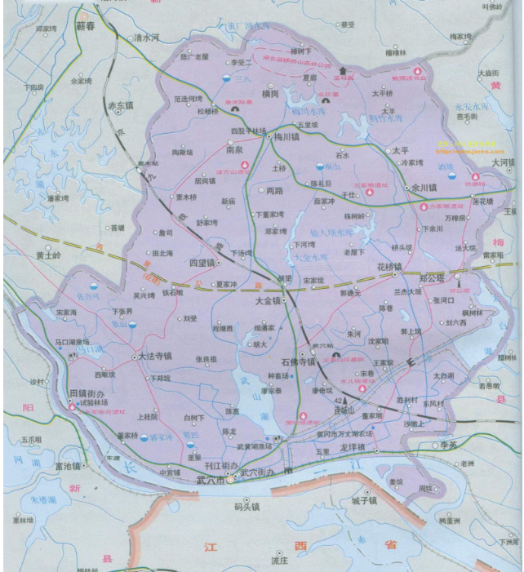

注：武穴佛手山药产地范围为武穴市的梅川镇、余川镇境内，地理坐标为东经115°22′~115°49′，北纬29°50′~ 30°13′。
图 A.1 武穴佛手山药地理标志产品保护范围

附录B
（资料性附录）
武穴佛手山药山药栽培管理

B.1 山药选择
外观新鲜，色泽均匀，表面无明显凹凸、霉斑、黑斑、腐烂等症状。

B.2 整地作畦
山药栽培的土壤要深翻，翻土深度不低于30cm，耕作后作1.2m宽的高畦，沟深35cm以上。

B.3 施基肥
每667㎡施用腐熟的有机肥333kg~533kg和三元复混肥（N:P:K总含量45%以上，且不含氯）35 kg与表土充分混合后填入沟内。

B.4 繁殖
采用块茎切块繁殖。

B.5 种薯处理
将选好的山药块茎切成35g左右的小块，在切口沾上石灰粉或用10%多菌灵对伤口进行杀菌，在室内放置或太阳下晾晒，待切面伤口愈合后即可栽种。

B.6 播种

B.6.1 播种时期
在3月中旬至4月上旬，当地表下10cm深处地温稳定在10°C以上时播种。

B.6.2 播种方法及密度
沿整好的畦面开两条浅沟，沟行距40cm,沟深6cm~8cm。将处理过的种薯芽朝上，整齐摆放在沟内，株距为25cm左右。然后用土覆盖，覆盖厚度为2cm左右。种植密侥为6000株/667m²左右。

B.7 水分管理
播种后3d~5d,浇透水一次；苗岀齐后，若干旱可再浇透水一次；块茎生长旺盛期，应始终保持土壤处于湿润状态，一般2d~3d浇水一次；采收前7 d停止浇水。山药耐旱怕渍，要求排水良好，生长期注意排水、防渍。

B.8 整枝
每种薯宜选留1个~2个强壮芽，侧枝发生过多的植株，应及时摘去基部侧蔓，仅保留上部侧蔓。

B.9 搭架
当苗长至30cm高时，搭成“人”字架。架高不低于2m并及时引蔓上架。

B.10中耕除草
中耕除草宜在封行前进行，耕层宜浅，植株近处的杂草宜用手拔。

B.11追肥
追肥期、数量和方法按以下方式进行：
a）齐苗后施一次稀粪尿1000kg/667m²左右；
b）茎蔓满架时，发现有脱肥现象，可再追一次肥，用量667 kg/667m²左右；以后每隔20 d~30 d,
沟施腐熟的粪尿肥1000 kg/667m²—1500kg/667m²，或三元复合肥15 kg/667m²~20 kg/667m²；
c）块茎膨大期，应重施较浓的人粪尿和饼肥混合液2000 kg/667m²~4000 kg/667m²，或三元复合肥
（N:P:K 总含量 45% 以上，且不含氯）20 kg/667m² ~30 kg/667m²；
d）收获前40d视植株长势，补肥1次，以提高块茎产量和品质。

B.12 病虫害防治

B.12.1 主要病虫害种类
山药主要病害有：炭疽病、褐斑病、枯萎病、根腐病等。主要虫害有：红蜘蛛、斜纹夜蛾等。

B.12.2 防治原则
按照“预防为主、综合防治”的植保方针，遵循“农业防治、物理防治、生物防治为主，化学防治为辅”的防治原则。

B.12.3 防治方法

B.12.3.1 农业防治
B.12.3.1.1 选择健康种薯留作种子。
B.12.3.1.2 种植一季后，次年应与小麦、白菜等非薯类作物合理轮作。
B.12.3.1.3 因地制宜，设计畦向，利于通风透光。
B.12.3.1.4 科学施肥，多施充分腐熟的有机肥，少施化肥。

B.12.3.2 物理防治
B.12.3.2.1 摘除初发病的山药叶片、茎蔓等。
B.12.3.2.2 采用糖醋液或杨树枝把诱杀夜蛾科害虫成虫。
B.12.3.2.3 采用杀虫灯进行诱杀害虫成虫。

B.12.3.3 生物防治
利用杀螟杆菌、白僵菌、苏云金杆菌等生物药剂防治有关害虫。

B.12.3.4 化学防治
应符合NY/T 1276的规定，并在采收前15d停止用药。

B.13 采收
10月中下旬，当茎叶经初霜枯黄时即可采收，直至次年4月上旬。

